陶特分类信息V1普通文章接口SEO第一版使用手册

一、简介
1、本接口应用于陶特分类信息V1版普通文章模型栏目文章发布；
2、新功能：用户可以指定开启正文段落随机乱序，详见发布参数prand的说明；
3、新功能：用户可以指定开启正文句子随机乱序，详见发布参数srand的说明；
4、发布时请使用具有管理权限的用户帐号；
5、本接口基于GBK版制作，适用于GBK/utf-8等版本，应用于其他版本时请自行测试调整；
6、在utf8版使用本接口时，请在发布规则中选择编码为UTF-8；
7、接口文件无须任何改动即可使用，如果你希望增加校验或其他功能，请仔细修改；
8、2个接口文件请复制在网站管理目录（默认是admin）下使用；

二、安装接口
在接口文件夹中找到接口文件，如图：
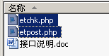

请将etchk.asp、etpost.asp等接口文件上传到指定目录，请使用二进制方式上传，如图：
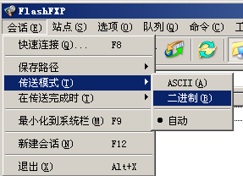

三、配置发布规则
1、将范例发布规则文本导入ET2发布配置，或使用软件内置发布规则范例，如图：
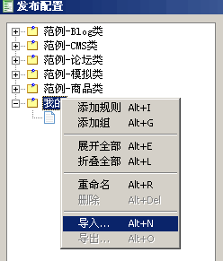

2、将检查网址和发布网址中的“您的网站”改为您要发布的网站网址，如图：

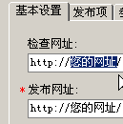

3、在参数取值页，填上您要发布的分类栏目ID，如果有所属专题，可以填上专题ID，如图：
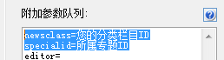

4、在网站后台分类管理处，可以看到各分类栏目的ID号，如图：
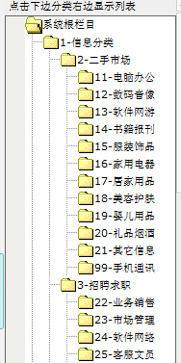

5、填上您的账号、密码，注意格式和账号权限，如图：
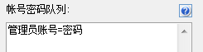

6、注意文件显示URL一定要填“../../pic”，除非你修改过附件目录pic为其他目录，如图：
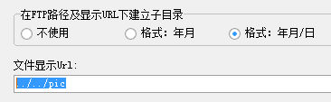

四、接口说明

一、检查接口

1、接口文件名etchk.asp，为保密，请自行修改文件名；
2、本接口文件复制在网站管理目录admin下使用，如果目录名有变更，请自行对应；
3、主要参数
Title
文章标题
Vercode
校验码，请自行设定，并在检查接口文件开始处修改vercode使其一致；

4、发布配置-文章检查网址处，可以如下填写：
http://您的网址/ admin/etchk.asp?title=<%title%>
注：使用大小写敏感的服务器的用户请注意网址大小写和网站文件一致

5、接口文件无须任何改动即可使用，如果你希望增加校验或其他功能，请仔细修改；

二、发布接口

1、接口文件名etpost.asp，为保密，请自行修改文件名；
2、本接口文件请复制在网站管理目录admin下使用，如果目录名有变更，请自行对应；

注：以下参数名后“=”号为示范取值而用，参数名本身不含“=”号；
采集取值的参数项，请在发布规则-发布项中添加，如图：
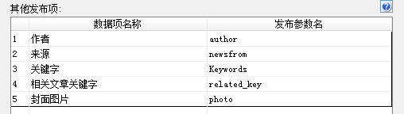
固定取值的参数，可以在发布规则-参数取值中设置，如图：
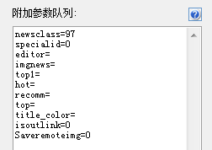

3、基本参数
UserName
管理员用户名参数名；

Password
密码参数名；

Title
主题标题参数名；

Content
内容参数名，若要进行内容分页，请在采集配置中使用数据整理将ET的内容分隔标记“#-0-#”替换为陶特的分页符 $Page_Split$ ；

4、主要参数
vercode=
安全校验码，请自行设定，并在发布接口文件开始处修改vercode使其一致；

newsclass=
分类栏目ID；

Specialid=0
所属专题ID，0为无专题，留空则默认为0；

templet=1
模板ID，留空则默认为1，即“文章内容模板”；

Saveremoteimg=1
是否自动下载正文中的远程图片，0为否，1为是；

Prand=1
是否开启正文段落随机排序功能，1为是，0为否，留空默认为0；段落以HTML标记P、Br划分；

Srand=1
是否开启正文句子随机排序功能， 1为是，0为否，留空默认为0；句子以中文句号，中英文感叹号、分号划分；
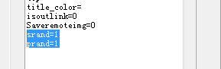

5、可选参数
Photo
文章封面图片相对地址，使用本项图片必须上传到pic目录下，Saveremoteimg参数的自动下载不支持本项；

author=
作者，留空则默认为“本站”；

newsfrom=
来源，留空则默认为“本站”；

editor=
编辑，可留空；

imgnews=0
文章属性是否“图文”，是为1，否为0，留空为0；

top1=0
文章属性是否“头条”，是为1，否为0，留空为0；

hot=0
文章属性是否“热点”，是为1，否为0，留空为0；

recomm=0
文章属性是否“推荐”，是为1，否为0，留空为0；

top=0
文章属性是否“置顶”，是为1，否为0，留空为0；

title_color=
标题颜色，格式为“#FF0000”，可留空；

Isoutlink=0
是否外部链接，1为是，0为否，留空为0；

related_key
相关文章关键字，可留空；

Keywords
搜索引擎关键字，留空则等于标题；

6、附件
Saveremoteimg参数为1时，可开启自动下载远程附件；
当使用ET下载上传文件时，Saveremoteimg参数应设为0，不启用接口的自动下载；
当使用ET下载上传文件时，发布配置-基本设置-文件显示url应设为“../../pic”，发布配置-文件上传-FTP上传路径应对应指向网站pic目录。
如果在网站服务器上使用ET，只用ET下载文件无需上传，那么制定方案-本地保存目录也应选择pic目录。
上述的pic目录是网站的默认附件保存目录，如果后台有修改，请对应调整设置。

7、发布配置-文章检查网址处，可以如下填写：
http://您的网址/admin/etpost.asp
注：使用大小写敏感的服务器的用户请注意网址大小写和网站文件一致

8、接口文件无须任何改动即可使用，如果你希望增加校验或其他功能，请仔细修改；

五、范例发布规则说明
1、当发布网站为UTF8编码时，在编码转换中选择“使用UTF8”；
2、注意文件显示URL的设置符合发布接口第6节—附件的说明；

六、常见错误：
当提示采集失败时，请查看返回信息了解错误详情，以便改正，返回信息窗见下图：
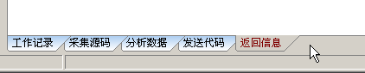

一、[err]账号密码错误[/err]
1、检查发布规则-参数取值-账号密码队列；

二、[err]invalid vercode[/err]
1、在发布规则-检查网址中填写的vercode 值和检查接口文件中的vercode值不一致；
2、在发布规则-参数取值-附件参数队列中填写的vercode值和发布接口文件中的vercode值不一致；

三、[err]标题不能为空[/err]：
1、使用的采集规则未能正确采集到标题；
2、采集规则的数据整理将标题过滤了；
3、错误的修改了发布规则-发布项中的标题参数名，正确的参数名请看本文接口说明部分；
4、发布规则未开启utf-8编码转换；

四、[err]内容不能为空[/err]：
1、使用的采集规则未能正确采集到正文数据项；
2、采集规则的数据整理将正文数据过滤了；
3、错误的修改了发布规则-发布项中的正文参数名，正确的参数名请看本文接口说明部分；
4、发布规则未开启utf-8编码转换；

五、文章乱码：
1、发布规则未开启utf-8编码转换；
2、数据整理不当；

六、附件上传不成功：
1、检查附件保存路径和格式是否正确
2、检查附件是否存在
3、检查FTP目录和权限设置；

七、图片不显示：
1、检查发布规则 文件显示URL设置；
2、如果启用FTP上传，则文件显示URL和FTP上传目录应一致；
3、如果使用保存目录而未使用FTP上传，则文件显示URL应和方案的文件保存目录一致；

